## Tomáš Kachlík, V3A

## Měření stavu baterií ( zadaní 5. ) - Dokumentace studenta

### Pozice: GRAFIKA

### Podrobná specifikace zadání:

### Vytvoření webové stránky pro měření baterií

### Předpokládané výstupy: Funkční mobilní aplikace pro měření baterii přes internet

## 1 Rozbor problému

Ze začátku si navrhnu webovou stránku na papír. Dohodnu se s týmem jak by stránka měla vypadat, co by mělo jak fungovat. Udělat

Uvědomit si, s čím vlastně pracuji. Nejprve je důležité vytvořit návrh sítě, ve které zakomponuji veškeré přístroje ( směrovač , server či zařízení se kterým pracuji ). Poté, co se poradím s ostatními členy týmu a shodneme se na návrhu, zaručím jejich funkčnost a spojení.

## 2 Popis řešení

### Dílčí úkol 1: Přípravy

1. **Zadáno dne:** 26.2.2019
2. **Splněno dne:** x.3.2019

**Podrobný popis úkolu:** Navázaní kontaktu se zbývajícími členy týmu, podrobné vysvětlení problematiky a rozdělení do rolí. Vytvořit si časový rozvrh a postup

**Podrobný popis řešení úkolu:** Domluvení si schůzky, při které vedoucí skupinu rozdělil práci, předali jsme si kontakty na sociální sít pro vytvoření spojení a namátkově jsme zamýšleli co vše bude potřeba na splnení tohoto úkolu. Zbytek se vyřešil přes sociální síť.

**Ověřitelné výstupy:** Založení účtu na Discordu , posílání si emailů a setkaní ve škole.

### Dílčí úkol 2: Vytvoření webu

1. **Zadáno dne:** 26.2.2019
2. **Splněno dne:** 5.4.2019

**Podrobný popis úkolu:**

Vytvoření návrhu webu, který by se mohl líbit týmu a lidem kteři aplikaci budou používat. Budu se dívat na různé weby jak by to mohlo asi vypadat a učit se jak to zhotovit

**Podrobný popis řešení úkolu:**

Navrhnout si náčrt na papír a později ho zhotovovat.

**Ověřitelné výstupy:** Návrh webu

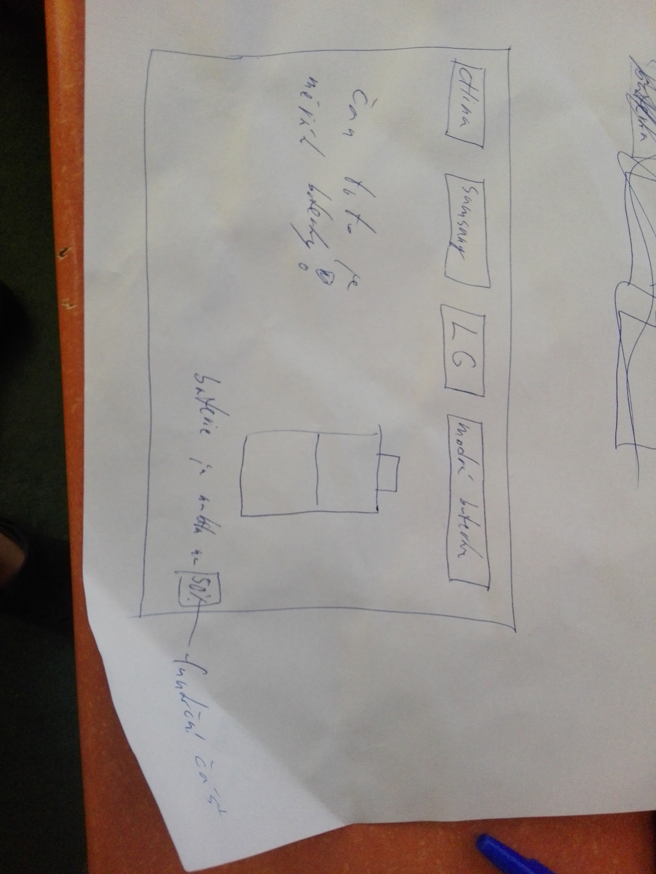

### Dílčí úkol 3:

### Realizace webové stránky v lepším stylu

1. **Zadáno dne:** ?.4.2019
2. **Splněno dne:** 6.5.2019

**Podrobný popis úkolu:** důkladnější vypracování webu a zlepšnění

**Podrobný popis řešení úkolu:** Zhotovoval jsem cód ve kterém jsem musel vše zprovoznit zlepšit aby vše vypadalo mnohem lépe

**Ověřitelné výstupy:**  zhotovený web

## 3 Závěr

Přesto že zadaní bylo nějaké, nebyl jsem si jist přesně jak ho mám udělat. Postupně jsem nakonec zvládl web dotáhnout do konce i když to šlo velice špatně podle mého názoru. Pracovat v týmu bylo celkem dobré ale nechtěl bych do toho jít znovu v takovéhle situaci. Pracoval bych v týmu rád ale nenacházel jsem si na to vůbec čas.

## 4 Závěrečné hodnocení

### 4.1 Co se mi povedlo dobře

Povedlo se mi úkol dovést až do konce, teda doufám že aspoň v nějakém kvalitním stavu, to musí posoudit ostatní. Povedlo se mi propojit tlačitka s baterkami.

### 4.2 Co se mi nepovedlo

Naplánování si kdy co udělat. Více se učit jak pracovat s prvky v códu na web. Nepovedli se mi vůbec návrhy, byli otřesné jak sám řekl náš vedoucí miki, v čem měl samozřejmě pravdu, ale snažil jsem se to zlepšit. Nepovedlo se mi udělat nejlepší práci co umím protože bych to zvládl určitě lépe kdybych se tomu více věnoval.

### 4.3 Co bych příště udělal jinak

Za prvé bych více komunikoval s týmem a snažil se dělat mnohem víc práce co nejdřív a nic neodkládat. Příště by se mi hodilo se více na práci učit a věnovat jí více času. Snažil bych se více komunikovat s týmem a udělal bych i nějaké další schůzky

### 4.4 Jak hodnotím svoji práci v týmu

Měl jsem se asi více snažit. Snažil jsem se ale mohlo to být určitě lepší. Nevěděl jsem ze začátku moc jak to udělat a moje návrhy byli celkem k ničemu. Nemám ani dost znalostí aby byla stránka hodně dobrá. Času jsem si pro týmové práce nacházel ale ne tak dosti jak bych asi měl, práci jsem nechával dosti i na poslední chvíle a nedělal to v termínu kdy bych měl a říkal jsem si že to bude jednoduché. Dost mě motivovalo abych ostatním klukům z týmu neudělal problém, že když to já nezvládnu tak všichni budou mít problém. Myslím ale že jsem se snažil udělat co šlo

### 4.5 Hodnocení ostatních členů týmu

Všichni jsme se nějak snažili někdo více někdo zase méně. Já osobně jsem byl člen týmu který neprojevoval takovou snahu jako ostatní a mohl jsem se týmovým pracím více věnovat, ale i tak jsme dokázali navázat spojení přes internet a domluvit se co a jak udělat. Miki zvládl všechno zařídit a rozdělit nám věci co a jak máme udělat. Myslím že bylo správně, že právě on byl našim vedoucím, protože podle mého názoru by to nikdo jiný z nás nezvládl. Ale nakonec jsme dokázali dopracovat práci až dokonce a myslím že všichni jsou fajn lidi.